Ordne die Bilder nach der richtigen Reihenfolge! (Vorhand-Topspin / spät geschlagen)
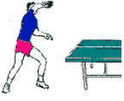
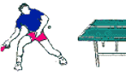
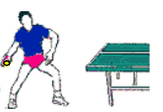
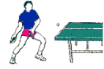
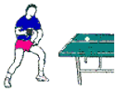
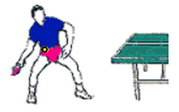

Vorbereitung
(Ausholphase)
Hauptphase
(Schlagphase)
Endphase
(Ausschwung)

